Style guide

Project : Infinity

Intro

Dit is de style guide voor ons groepsproject Project : Infinity

Hierin staat alles beschreven over het thema van ons project de manier van opbouw, texturing en het kleurenpallet van de models (Wapens).

Ook staat erin hoe we het environment opbouwen en hoe de belichting moet worden gedaan.

* Theme
* Wapens
* Texturing
* Lighting
* Environment

Theme

Het thema van ons project is : Science/fantasy.We hebben hiervoor gekozen omdat het ons een goed thema leek om mee te beginnen omdat we hierdoor veel vrijheid hebben in het ontwerpen en texturen van wapens en environment. Zo hebben we ook vastgesteld dat de wapens semi-realistisch moeten zijn omdat dat het beste past bij onze skills en het thema.

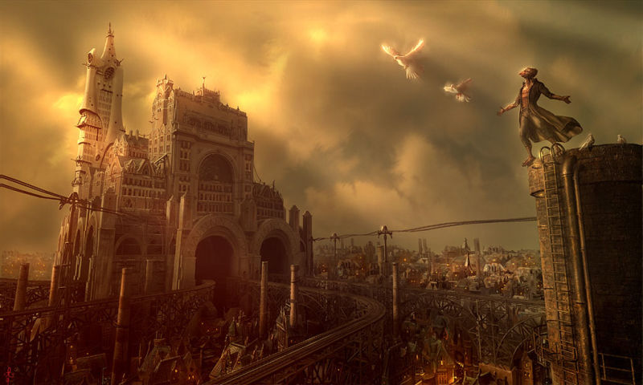

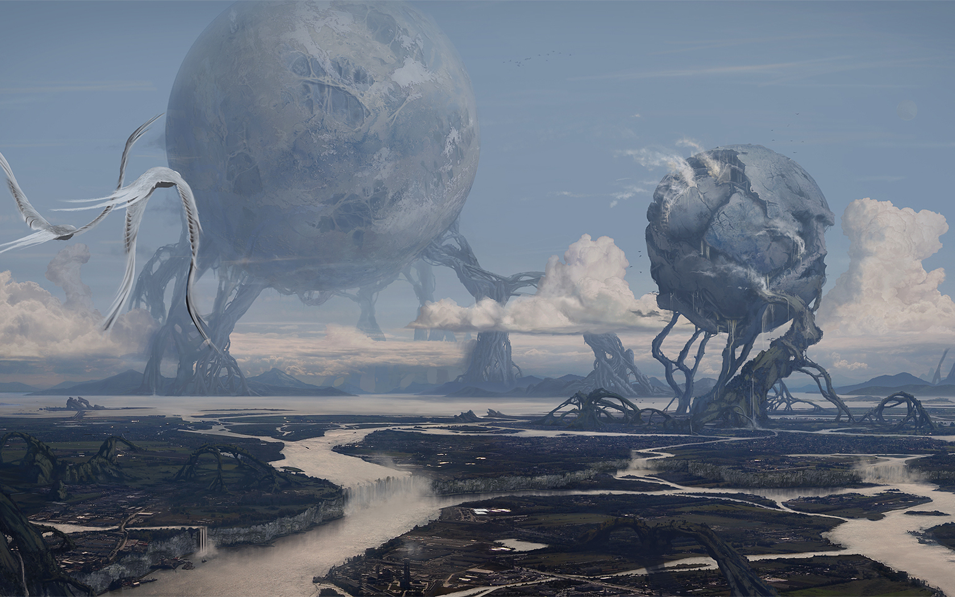

Dit zijn twee voorbeelden waarin duidelijk is dat het gaat om fantasy, het bestaat niet en ziet er toch realistisch en geloofwaardig uit.

Wapens

Wat betreft de wapens hebben we veel vrijheid vanwege ons thema. Je kan elke kant op en maken wat je zou willen.

Alle wapens moeten voor elementary weapons worden waardoor alle wapens wel iets gemeen hebben. Ook is het benodigd dat er een 'Sphere' of 'ring' in is verwerkt

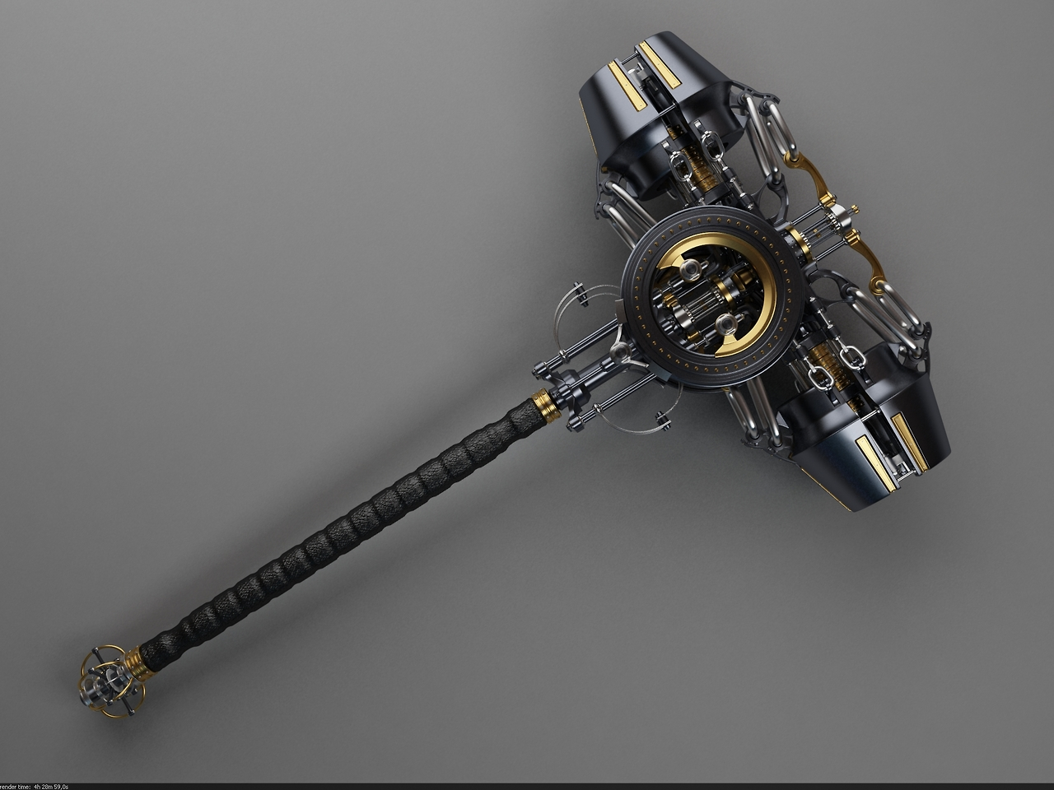

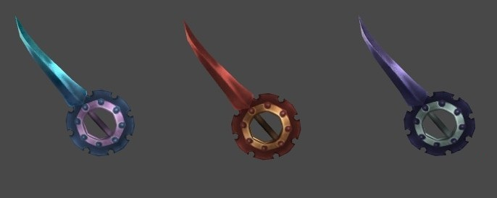

Hier zie je dat de wapens wat gemeen hebben ondanks dat ze er allebij erg anders uithebben terwijl ze er allebij naar design nog steeds goed uitzien.

Texturing

Voor de style van onze wapens maken we semi-realistic textures. Ze moeten er niet te realistisch uitzien en ook niet te cartoony. De thema's moeten ook met elkaar connecten. De textures van onze wapens hebben we al bepaald. We hebben ice/fire en venom gecombineerd om een groep wapens met de kleuren Rood Groen en Blauw te krijgen.

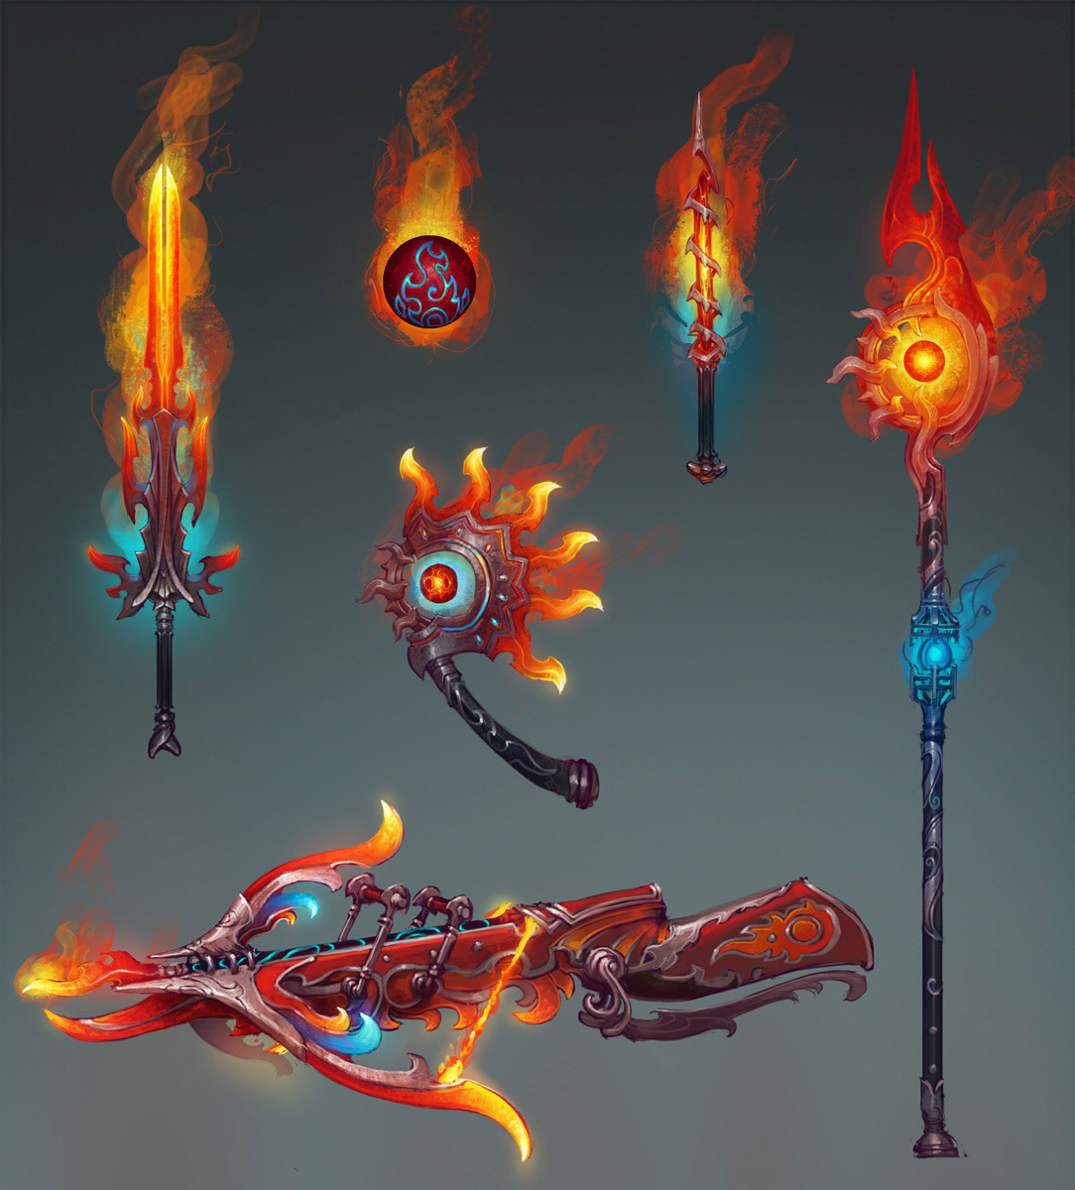

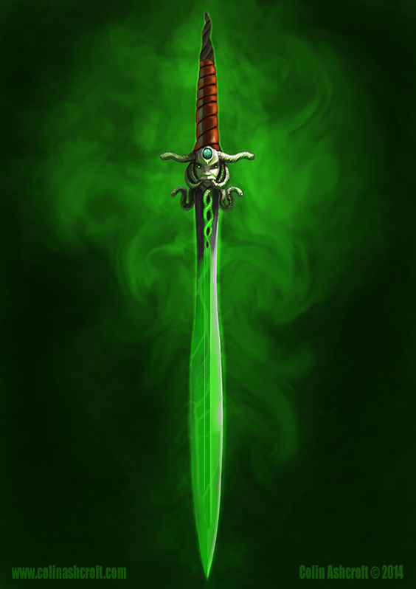

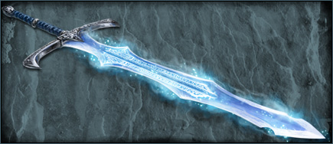

Lighting

Voor de belichting nemen we felle neon-kleuren. Dit past goed bij ons thema en laat onze wapens er duidelijker uitkomen in de rest van het environment. Het moet niet overkill worden en ook niet over het hele wapen. Er moeten duidelijke stukjes van het wapen worden verlicht waardoor het er goed uitkomt.

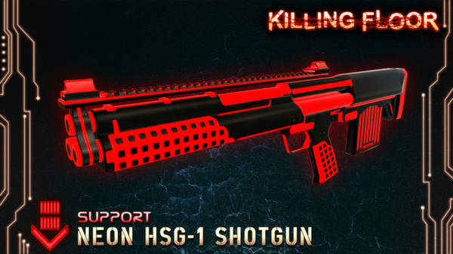

Dit is een goed voorbeeld. De neon kleuren komen erg goed naar voren en dempen de rest van het texture een beetje maar door de spread van de neon kleuren wordt de rest ook wat meer verlicht en krijgt een rode tint. Hier is wel erg veel gebruik van de neon colors gebruik gemaakt waardoor het wel op het randje van overkill ligt.

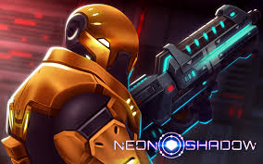

Hier is een meer balanced texture waar er nog steeds veel nadruk wordt gelegd op de neon colors maar de rest van het texture komt nog steeds goed naar voren.

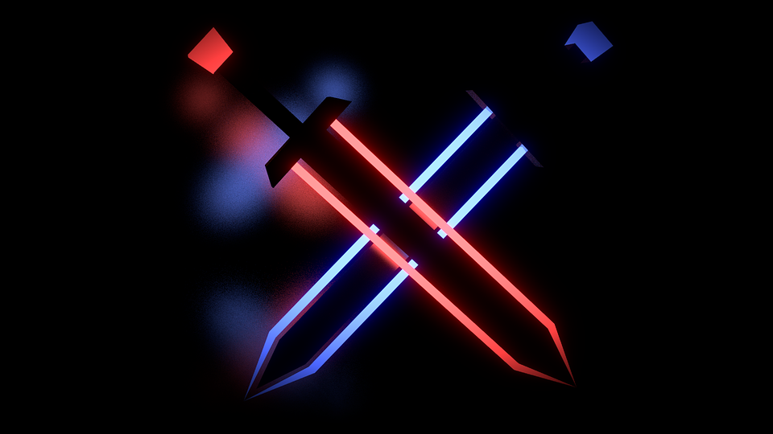

Dit zijn 2 simpele models die er toch gaaf uitzien omdat er goed gebruik wordt gemaakt van donkere belichting over felle neon kleuren waardoor het er strak uitziet en goed naar voren komt.

Environment

Voor het environment kiezen we ervoor om een testing facility te maken waarin de wapens worden ge-showcased en je de wapens kan proberen.

Ook hiervoor komt het neon thema naar voren waardoor de wapens goed blenden met het environment

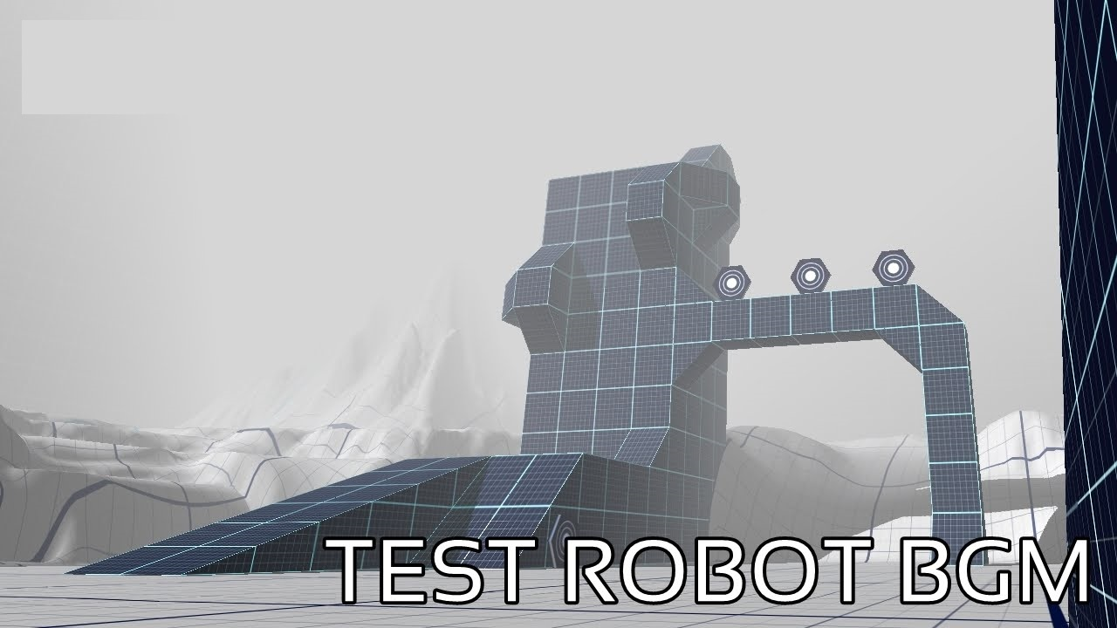

Zoals je ziet in dit voorbeeld is het texture erg simplistisch maar zal er goed uitzien in

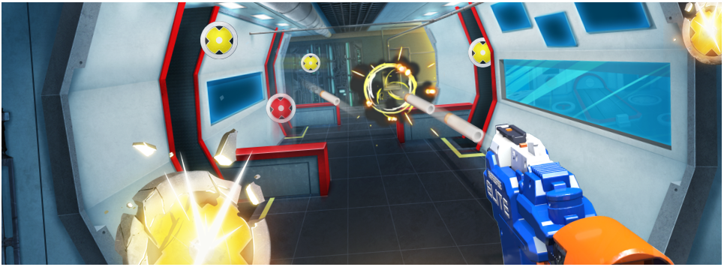

Dit voorbeeld representeerd het idee achter het environment redelijk goed.

Je kan de wapens oppakken en testen op verschillende targets.